**汽车工厂的模拟程序设计文档**

1. **UML类图**

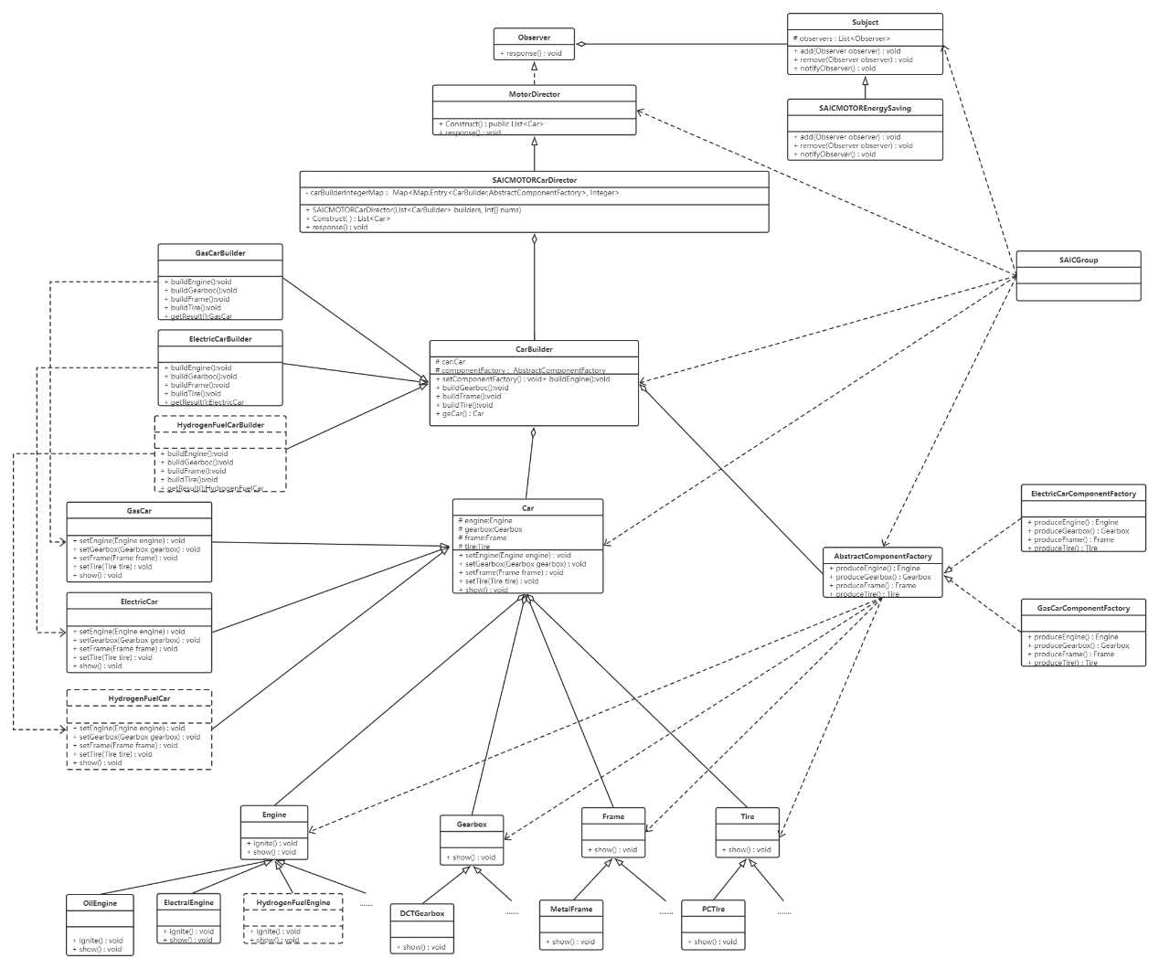

1. **设计模式说明**
2. **组合模式**

抽象的汽车类Car以及其继承的具体汽车类的结构采用组合模式，将Engine、Gearbox、Frame、Tire四个抽象零件组合在一起，即汽车由这四种零件组合而成，并提供设置零件的setter。

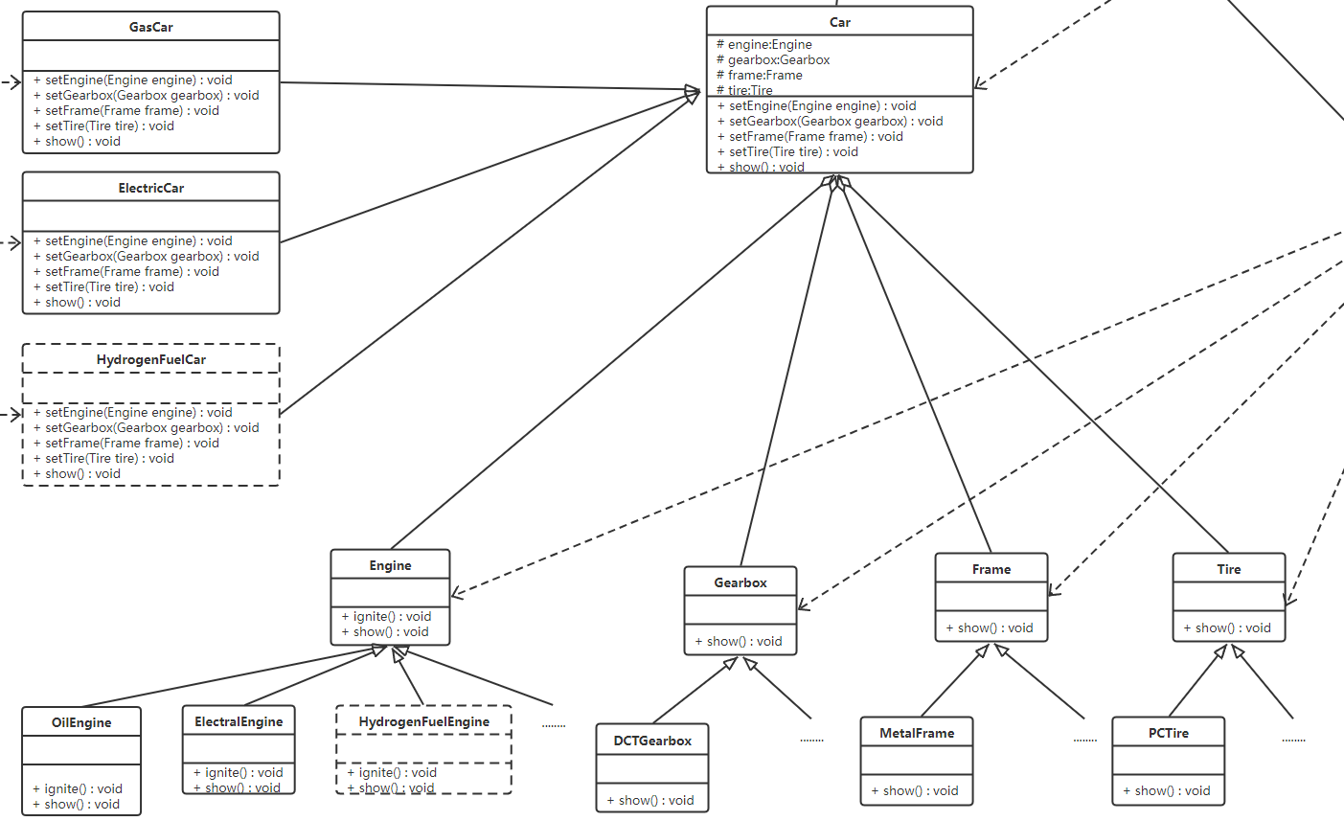

1. **抽象工厂模式**

零件的生产采用抽象工厂模式，主要的角色有：

1. **抽象工厂：**AbstractComponentFactory，提供了生产不同零件的接口；
2. **具体工厂：**实现抽象工厂中的抽象方法，生成具体的零件。比如燃油汽车零件工厂生产燃油发动机，电动汽车零件工厂生产电动机。

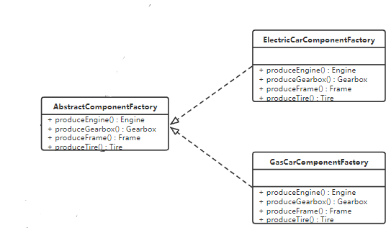

1. **建造者模式**

汽车的建造采用建造者模式，将汽车分解为四个简单零件的组合，其中的主要角色有：

1. **产品角色：**包含多个零件组成的汽车类，即Car；
2. **抽象建造者：**CarBuilder，包含创建4个零件的抽象接口和一个返回复杂汽车对象的方法getCar( )，为了建造具体的零件，还要有传入建造零件工厂的接口setComponentFactory()；
3. **具体建造者：**GasCarBuiulder等具体类实现CarBuilder的接口，完成具体的汽车的生产，通过传入的抽象工厂的实现类生产对应的零件并进行组装；
4. **指挥者：**SAICMOTORCarDirector，调用建造者对象中的零件构造与装配方法来完成具体汽车的创建。具体实现时，需要一个哈希表存储汽车建造者、零件工厂和生产数量之间的关系，用于生产对应数量的汽车；以及未来可扩展性，继承自一个通用的抽象指挥者MotorDirector。

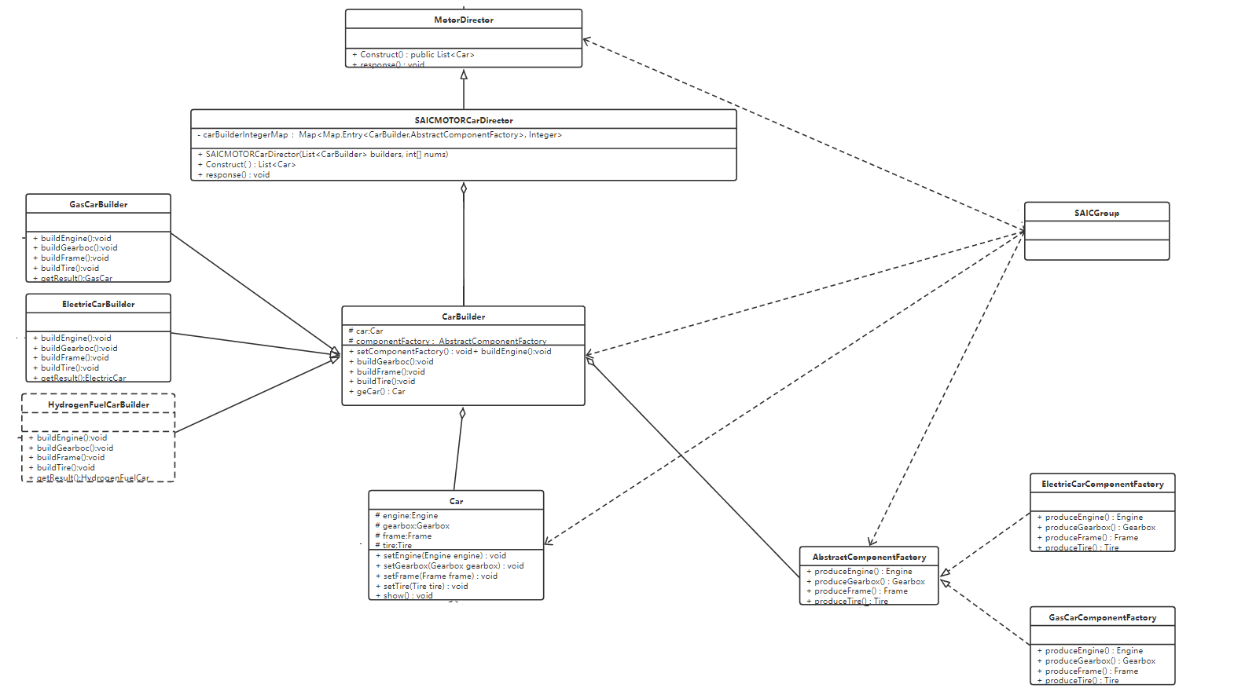

1. **观察者模式**

为了根据集团发布的节能减排的信息做出相应的调整，需要引入观察者模式，相应的角色如下：

1. **抽象主题：**Subject，提供了一个用于保存观察者对象的聚集类和增加、删除观察者对象的方法，以及通知所有观察者的抽象方法；
2. **具体主题：**SAICMOTOREnergySaving（上汽节能减排主题），实现抽象目标中的通知方法，当具体主题的内部状态发生改变时，通知所有注册过的观察者对象；
3. **抽象观察者：**它是一个抽象类或接口，它包含了一个更新自己的抽象方法，当接到具体主题的更改通知时被调用；
4. **具体观察者：**实现抽象观察者中定义的抽象方法,以便在得到目标的更改通知时更新自身的状态（此处设定接收到节能减排信息后，燃油汽车减产50%，电动汽车增产50%）。此处为汽车建造指挥者MotorDirector。

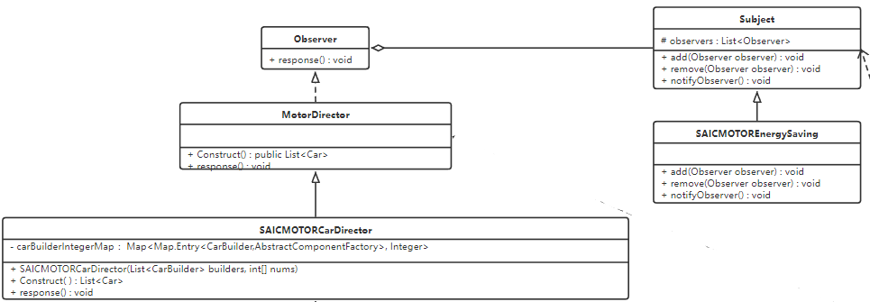

1. **测试结果**

构造一个SAICGroup类，用来充当client角色，用于传入命令来调用建造者和具体主题的方法。为了更加用于测试、接受命令，其中包含哈希表，存储了命令和对应具体建造者、具体主题的关系。

测试代码TestDemo.java如下：

public class TestDemo {

public static void main(String[] args){

SAICGroup.ConstructMotor("生产汽车");

SAICGroup.Adjust("节能减排");

SAICGroup.ConstructMotor("生产汽车");

}

}

测试结果如下：

初始只能生产燃油汽车和电动汽车，请输入两者的计划产量：

燃油汽车：2

电动汽车：1

#开始生产电动汽车发动机... 生产了一台电动发动机

#开始生产电动汽车变速箱... 生产了一台DCT变速箱

#开始生产电动汽车车架... 生产了一台金属车架

#开始生产电动汽车轮胎... 生产了一股PC轮胎

组装 电动汽车 完毕

#开始生产燃油汽车发动机... 生产了一台汽油发动机

#开始生产燃油汽车变速箱... 生产了一台DCT变速箱

#开始生产燃油汽车车架... 生产了一台金属车架

#开始生产燃油汽车轮胎... 生产了PC轮胎

组装 燃油汽车 完毕

#开始生产燃油汽车发动机... 生产了一台汽油发动机

#开始生产燃油汽车变速箱... 生产了一台DCT变速箱

#开始生产燃油汽车车架... 生产了一台金属车架

#开始生产燃油汽车轮胎... 生产了PC轮胎

组装 燃油汽车 完毕

[电动汽车, 燃油汽车, 燃油汽车]

*******************

收到讯息：节能减排, #开始调整

*******************

#开始生产电动汽车发动机... 生产了一台电动发动机

#开始生产电动汽车变速箱... 生产了一台DCT变速箱

#开始生产电动汽车车架... 生产了一台金属车架

#开始生产电动汽车轮胎... 生产了一股PC轮胎

组装 电动汽车 完毕

#开始生产电动汽车发动机... 生产了一台电动发动机

#开始生产电动汽车变速箱... 生产了一台DCT变速箱

#开始生产电动汽车车架... 生产了一台金属车架

#开始生产电动汽车轮胎... 生产了一股PC轮胎

组装 电动汽车 完毕

#开始生产燃油汽车发动机... 生产了一台汽油发动机

#开始生产燃油汽车变速箱... 生产了一台DCT变速箱

#开始生产燃油汽车车架... 生产了一台金属车架

#开始生产燃油汽车轮胎... 生产了PC轮胎

组装 燃油汽车 完毕

[电动汽车, 电动汽车, 燃油汽车]

